МИНИСТЕРСТВО НАУКИ И ВЫСШЕГО ОБРАЗОВАНИЯ
РОССИЙСКОЙ ФЕДЕРАЦИИ
федеральное государственное автономное образовательное
учреждение высшего образования

«НАЦИОНАЛЬНЫЙ ИССЛЕДОВАТЕЛЬСКИЙ
ТОМСКИЙ ПОЛИТЕХНИЧЕСКИЙ УНИВЕРСИТЕТ»

Инженерная школа информационных технологий и робототехники
09.04.04 «Программная инженерия»
Отделение информационных технологий

Отчет по лабораторной работе №2
по дисциплине «Управление разработкой промышленного программного обеспечения»

Выполнил:
Студент группы 8МП5Л ________________ Шаврин А.П.

Проверил:
К.т.н., доцент ОИТ ________________ Небаба С.Г.

Задание
- Скачайте приложенные к заданию файлы и разместите в выбранной директории на виртуальной машине (или в установленном на личной машине дистрибутиве Linux).
- Впишите в файл my_file.txt свое имя на новой строке.
- Создайте bash-скрипт (.sh), который выполняет сценарий согласно заданию:
- Создает в директории запуска скрипта новые директории с именами из файла my_file.txt (в списке 14 изначальных имен и одно ваше - т.е. должно быть 15 новых директорий).
- В каждой директории создаются файлы cherry_pie.sh и good_coffee.sh
- Также в каждой директории создается директория post_box, в которую должен быть скопирован исходный файл messages.txt.
- Далее пользователю предлагается ввести сообщение (в 1 строку, больше не нужно). Приглашение пользователя должно быть оформлено (должно присутствовать некоторое сообщение, информирующее пользователя о необходимости ввода сообщения. Подумайте, как это можно сделать).
- Во ВСЕ скопированные файлы messages.txt (кроме исходного), размещенные в созданных директориях, дописывается сообщение (файл не должен быть полностью переписан!

Ход работы
В исходном файле my_file.txt содержалось 14 строк. В него было добавлено свое имя новой строкой. Также в рабочей директории присутствовал файл messages.txt с двумя строками. Результаты дополнения my_file.txt на рисунке 1.
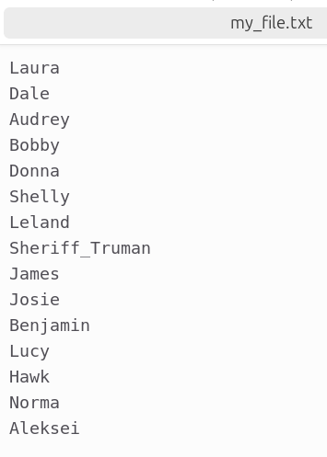
Рисунок 1. Дополнение my_file.txt
Был написан скрипт на bash (файл script.sh). Исходный код скрипта представленн на рисунке 2.
В Shebang указано, что скрипт должен выполняться с помощью интерпретатора zsh. Это гарантирует, что команды будут интерпретироваться именно zsh, а не другим шеллом.
После реализована проверка наличия файлов my_file.txt и messages.txt. [[ ! -f "my_file.txt" ]] — условие истинно, если файл my_file.txt не существует или не является обычным файлом. echo — выводит сообщение об ошибке. exit 1 — завершает скрипт с кодом ошибки 1 (ненормальное завершение). Аналогично проверяется messages.txt. Эти проверки предотвращают выполнение скрипта, если исходные файлы отсутствуют.
Затем реализован цикл чтения имен из my_file.txt и создание структуры. while IFS= read -r name; do ... done < my_file.txt — построчно читает файл my_file.txt. IFS= — устанавливает пустой разделитель полей, чтобы сохранить пробелы в начале и конце строки. read -r name — считывает строку в переменную name, -r предотвращает интерпретацию обратных слешей. [[ -z "$name" ]] && continue — если строка пустая, переходим к следующей итерации (пропускаем). mkdir -p "$name" — создает директорию с именем, взятым из переменной name. Опция -p создает все промежуточные директории, если их нет, и не выдает ошибку, если директория уже существует. touch "$name/cherry_pie.sh" "$name/good_coffee.sh" — создает два пустых файла внутри созданной директории. Если файлы уже существуют, команда обновляет их время изменения. mkdir -p "$name/post_box" — создает поддиректорию post_box внутри директории $name. cp messages.txt "$name/post_box/" — копирует файл messages.txt из текущей директории в поддиректорию post_box. Имя файла сохраняется. Цикл повторяется для каждой непустой строки из my_file.txt. После цикла выводится сообщение об успешном выполнении цикла.
После идет запрос сообщения от пользователя. echo выводит приглашение. read -r user_message — считывает одну строку (до нажатия Enter) и сохраняет в переменную user_message. Флаг -r не позволяет интерпретировать обратные слеши. Также реализована проверка, что сообщение не пустое. [[ -z "$user_message" ]] — проверяет, пуста ли переменная. Если да, выводится сообщение, и скрипт завершается с кодом 0 (нормальное завершение), ничего не дописывая.
После реализовано добавление сообщения во все скопированные файлы messages.txt. Снова построчно читаем my_file.txt. Для каждой непустой строки формируется путь $name/post_box/messages.txt. if [[ -f "$target_file" ]] — проверяет, существует ли файл и является ли он обычным файлом. Если файл существует, выполняется: echo "\n$user_message" >> "$target_file". в zsh echo по умолчанию интерпретирует escape-последовательности, поэтому \n превратится в перевод строки. В bash без -e это может работать иначе, но так как shebang указывает zsh, все корректно. >> — перенаправляет вывод в конец файла (дописывает, не перезаписывая). Если файл не найден, выводится предупреждение (например, если директория была удалена или имя содержит недопустимые символы). Цикл завершается, после чего выводится echo "Готово!"
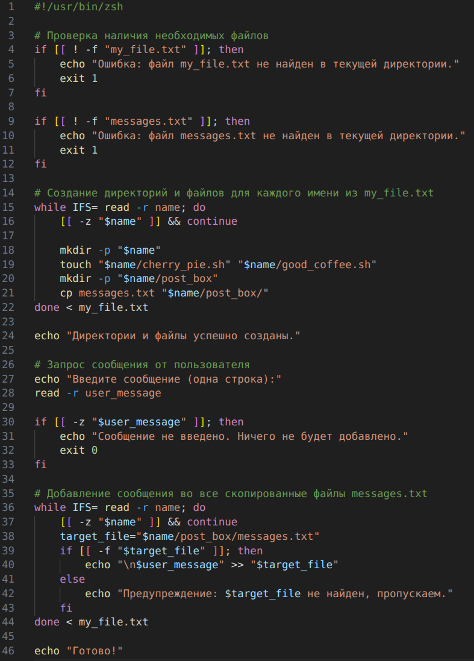
Рисунок 2. Разработанный скрипт.
После сохранения файла скрипту предоставлены права на выполнение командой chmod +x script.sh. Выполнены следующие проверки работы скрипта:
- Запуск при отсутствии my_file.txt
- Запуск при отсутствии messages.txt
- Запуск с именами, содержащими пробелы
- Запуск с пустым вводом сообщения
- Основной запуск с корректными данными
- Запуск с удалением одной созданной дирректории
Все тесты завершились без ошибок, скрипт отработал в соответствии с заданием. Результаты запуска скрипта представленны на рисунке 3.
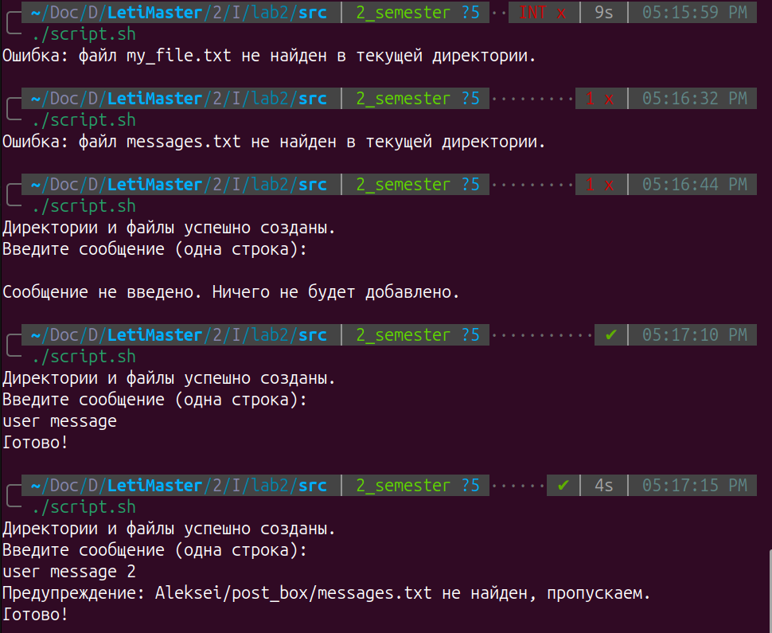
Рисунок 3. Результаты выполнения скрипта
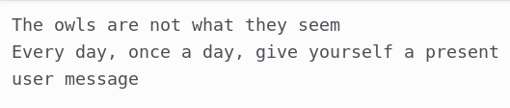
Рисунок 4. Дописанное сообщение пользователя в файлах.

Вывод
В ходе выполнения лабораторной работы был разработан и протестирован bash-скрипт, полностью соответствующий поставленной задаче. Скрипт создает директории по именам из файла my_file.txt, в каждой из них формирует файлы cherry_pie.sh и good_coffee.sh, а также поддиректорию post_box с копией messages.txt. После ввода пользователем однострочного сообщения оно дописывается во все скопированные файлы, при этом исходный messages.txt остается неизменным. Проведены проверки на отсутствие входных файлов, пустой ввод, корректность создания структуры и многократный запуск.

